Nama : Muhammad Azfa Fadhillah
Nim : 09011382530151
Kelas : SKU3A
Tugas 5 Sistem Operasi
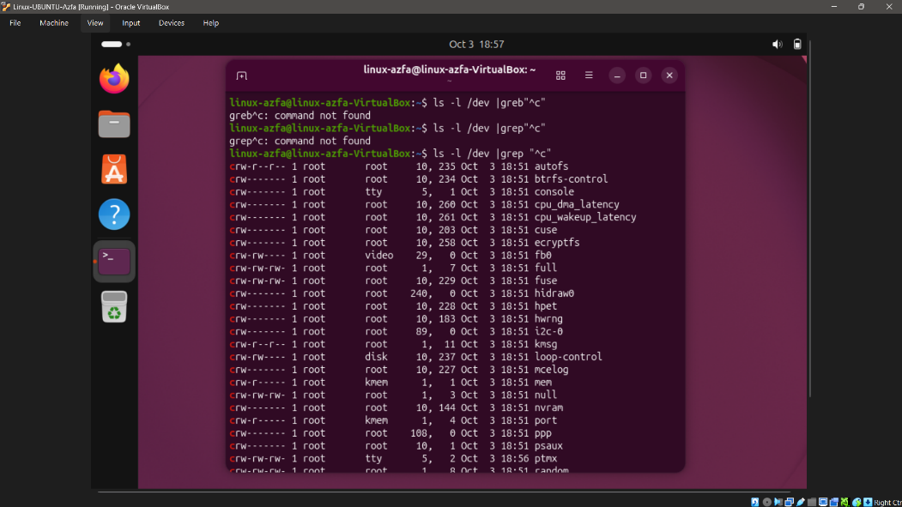
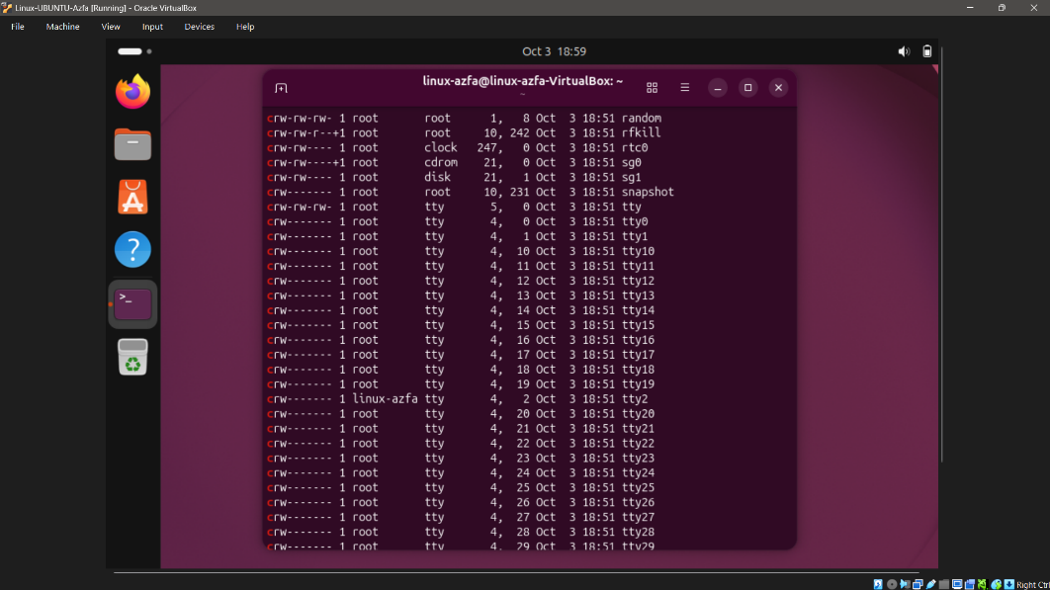
1. Lihat peralatan I/O, character device, yang ada pada sistem komputer.
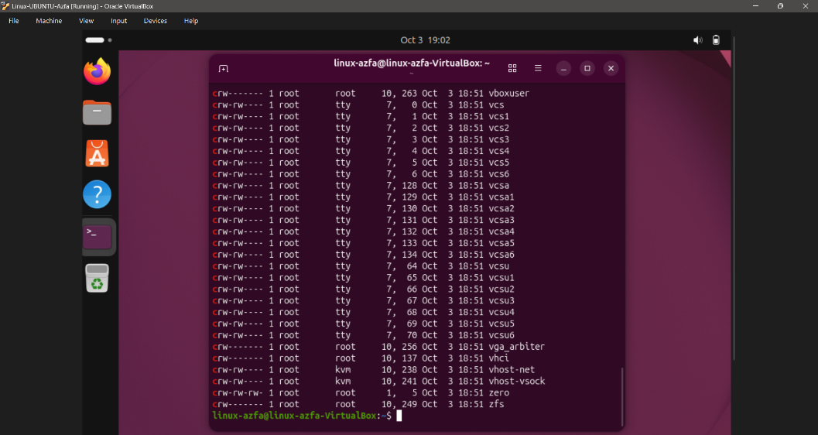
2. Buatlah sub direktori januari, februari dan maret sekaligus pada direktori latihan 5.
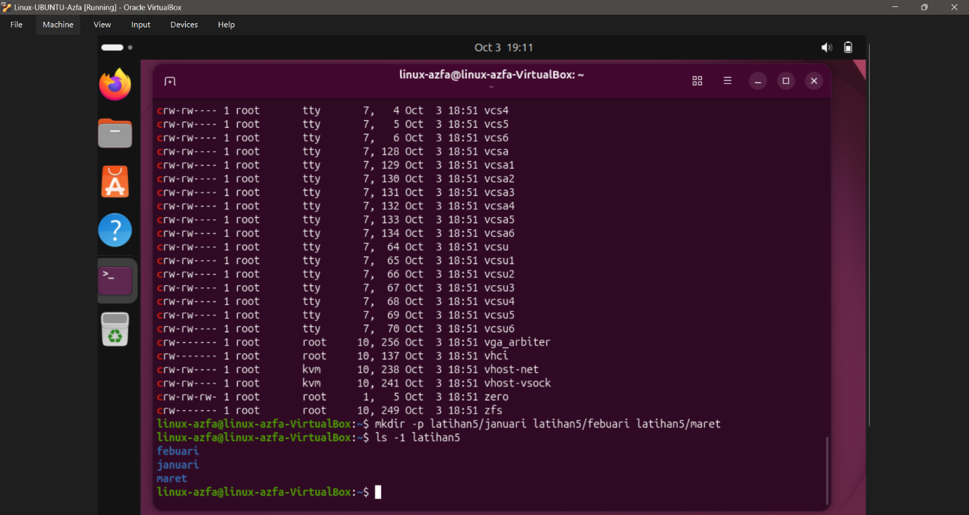
3. Buatlah file dataku yang berisi nama, nim dan alamat anda pada sub direktori januari dan copy-kan file tersebut ke sub direktori februari dan maret.
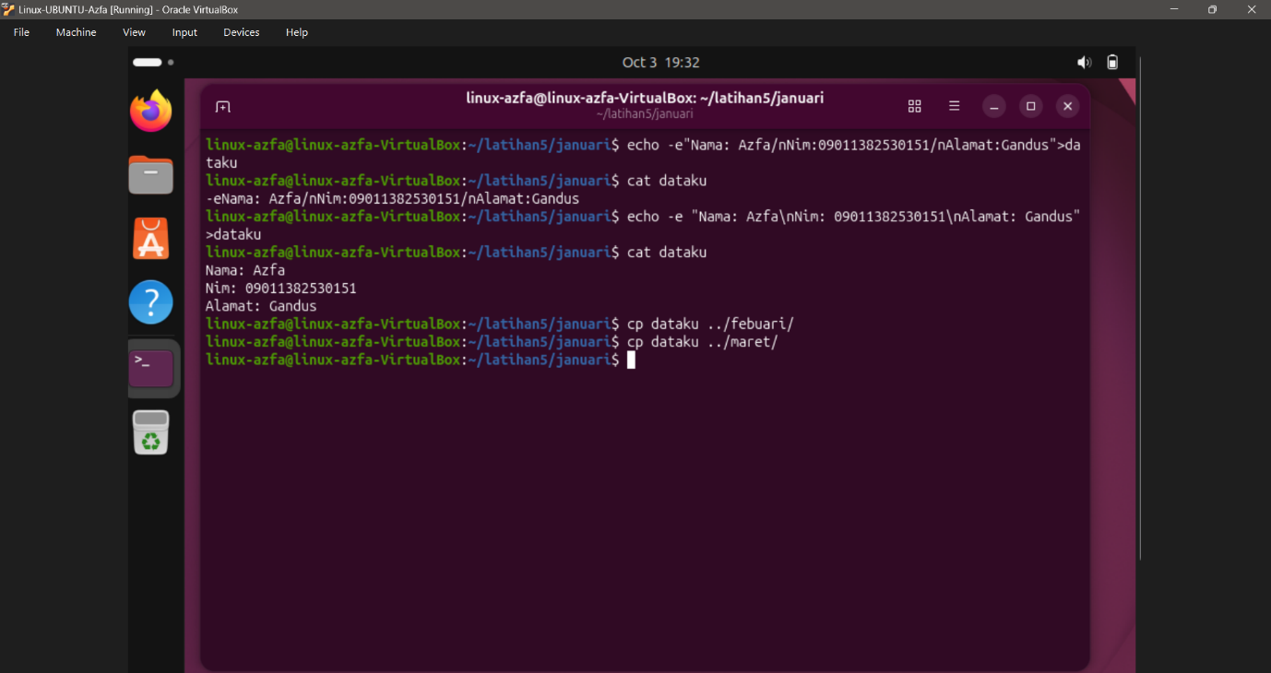

4. Ubahlah ijin akses file dataku pada sub direktori januari sehingga group dan others dapat melakukan write.
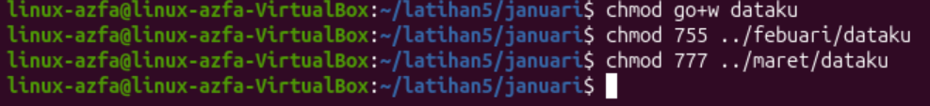
5. Ubahlah ijin akses file dataku pada sub direktori februari sehingga user dapat melakukan baik write, read maupun execute, tetapi group dan others hanya bisa read dan execute.
6. Ubahlah ijin akses file dataku pada sub direktori maret sehingga semua dapat melakukan write, read dan execute.
7. Hapuslah direktori maret.
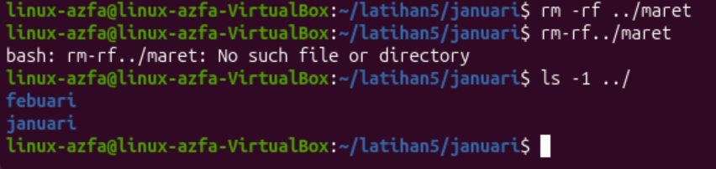
8. Ubahkan kepemilikan sub direktori februari sehingga user dan group hanya dapat melakukan read, dan cobalah untuk membuat direktori baru haha pada sub direktori februari.
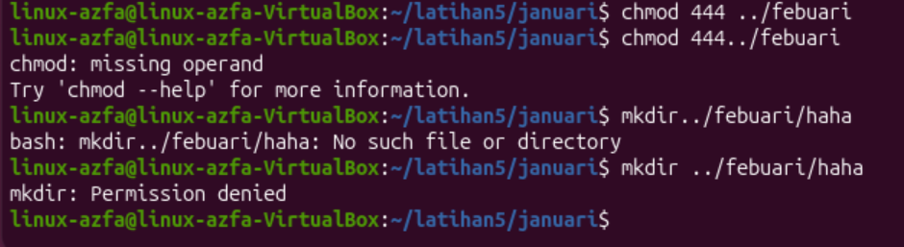

9. Modifikasi umask dari file dataku pada sub direktori januari menjadi 027 dan berapakan nilai default-nya?
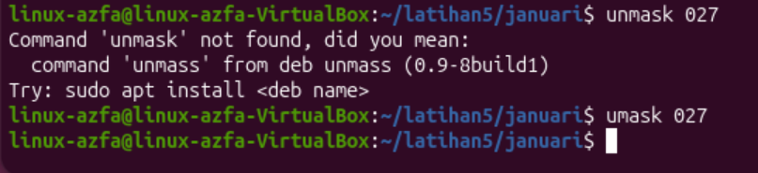
10. Buatlah link dari file dataku ke file dataku.ini dan file dataku.juga dan dengan perintah list perhatikan berapa link yang terjadi?
